**ЗВІТ**

**про роботу студентського наукового гуртка**

**«Основи діагностики мобільної с.-г. техніки»**

**за 2021-2022 навч. рік**

Наукова спрямованість гуртка направлена на знайомлення та вивчення сучасних методів діагностики мобільної сільськогосподарської техніки, дослідження операцій, математичних методів оптимізації, побудови математичних комп’ютерних моделей, програмування.

Протягом 2021 навчального року проводилися заняття наукового гуртка, де обговорювалися актуальні питання діагностики мобільної сільськогосподарської техніки та моделювання аналітичних моделей, більшість онлайн. До гуртка в 2021-2022 роках входить 11 студентів груп: 4 бакалаврів групи АІ-1903 та 7 бакалаври групи АІ – 1904.

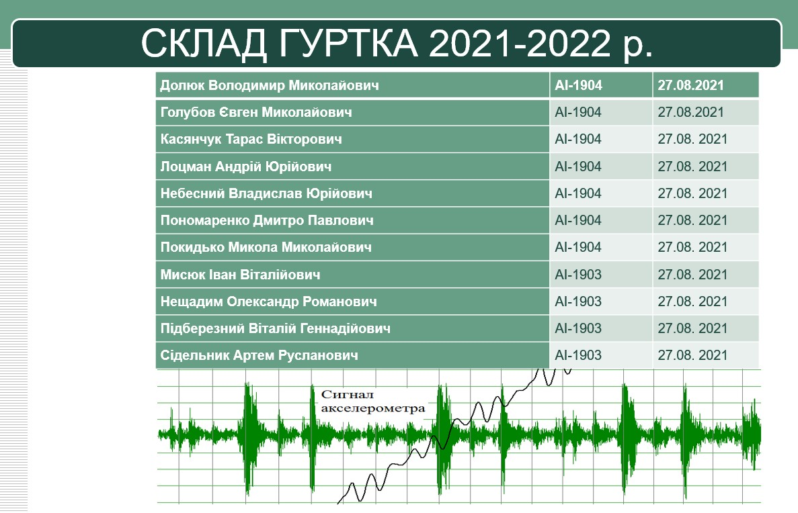

Члени гуртка були активними дистанційними відвідувачами виставок та конференцій, які проводилися в м. Києві:

* Міжнародна виставка інноваційних рішень у зерновому господарстві "Зернові технології" (15.02.2022 – 17.02.2022);
* [I Міжнародній науково-практичній конференції OSHAgro](https://nules.webex.com/nules/j.php?MTID=m474e326fcafbe3f33c7f7e7c895cd210) – 2021 (30 вересня 2021 р.)

Деякі виставки планувалося відвідувати, але у зв’язку з пандемією COVID-19 і війною з РФ, вони були скасовані, а тому члени гуртка не змогли їх відвідати. Зокрема планувалося відвідати наступні виставки:

* агропромислова виставка АГРО 2022 (завадила війна);
* Міжнародна виставка інноваційного агровиробництва та комплексного розвитку аграрного бізнесу. "ІнтерАГРО комплекс" 2021 (26-28.10.2021 р. – дистанційне навчання);

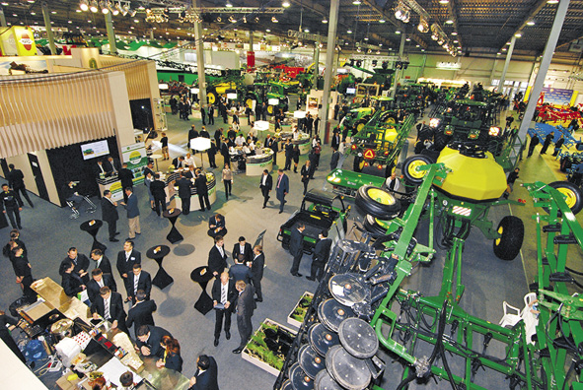

Члени гуртка приймали участь у роботі 76-й Всеукраїнській науковій студентській конференції «Наукові здобутки студентів у дослідженнях технічних та біоенергетичних систем природокористування» (16-20 березня 2022 року).

На початку очного навчання члени гуртка опановували підходи до діагностування основних систем трактора

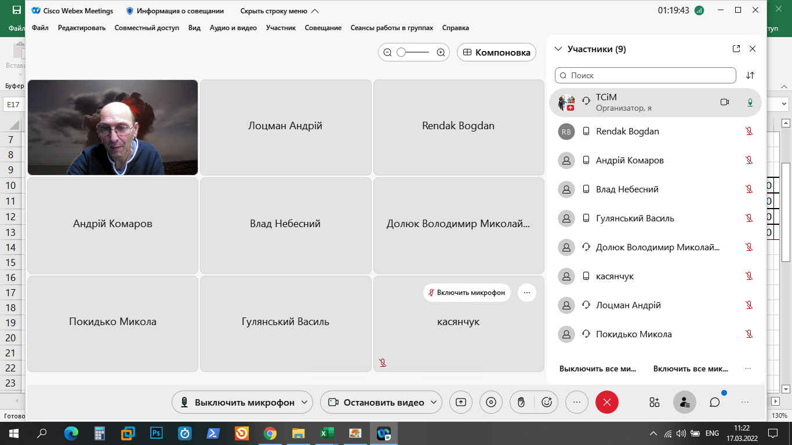

Онлайн засідання гуртка

Робота гуртка проходили в основному в режимі онлайн після посилення карантину та початку війни з РФ.

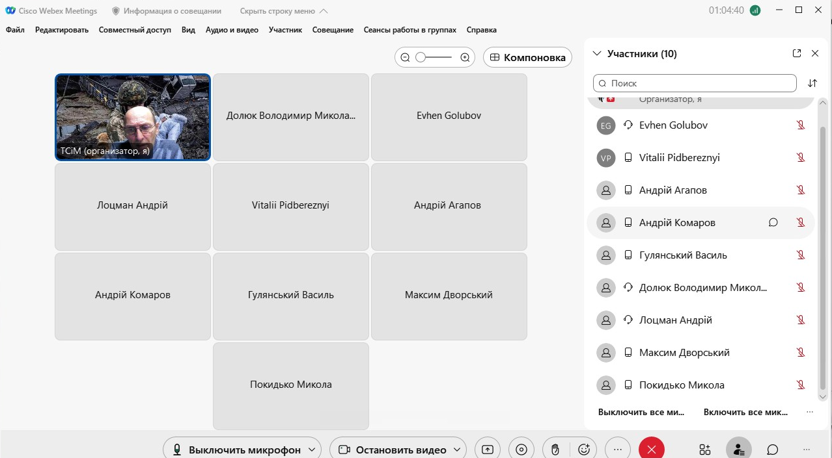

У 2021-22 рр. гурток займався питаннями моделюванням процесів визначення залишкового ресурсу, вивченням сучасних діагностичних приладів, розробці математичних моделей та програмуванню в Excel, Mathcad та Matlab.

*Виконані за рік роботи гуртківців*

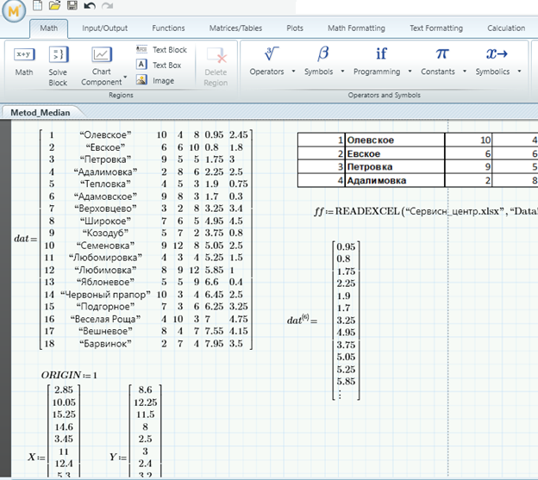

Розроблена гуртківцями Лоцман Андрієм та Покидько Миколою математичної реалізації моделі визначення місцезнаходження сервісного центру. Вхідними даними були координати населених пунктів, кількість техніки в цих пунктах, тощо. Зокрема ця задача вирішувалася методами медіан, гравітації та іншими. В кінці моделювання всі дані були скомпоновані на одному графіку для порівняння.

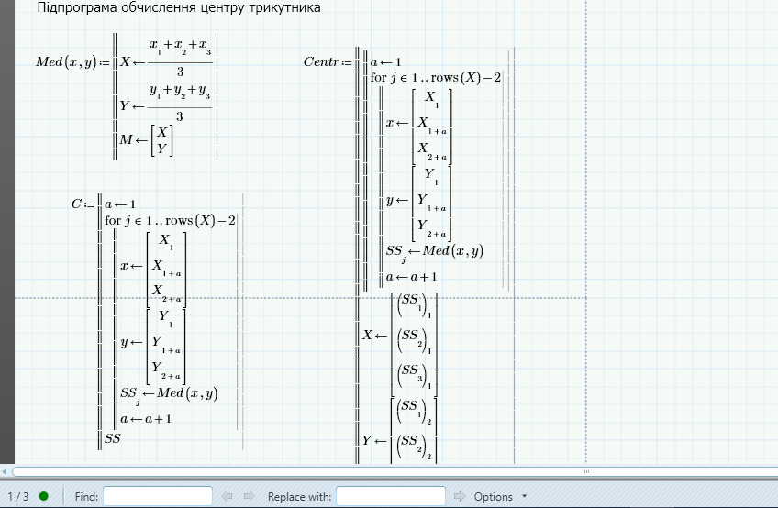

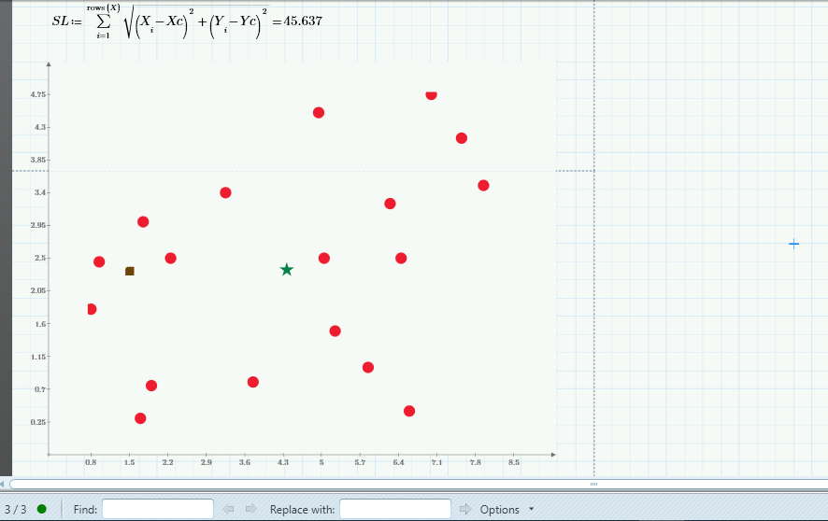

Деякі гуртківці (Уманський М., Бобко В.) у своїй роботі намагаються опанувати програмування та використовувати його у вирішенні питань діагностування. В основному це стосувалося обробітку експериментальних даних отриманих після віброакустичного діагностування. Для прийняття діагностичного рішення використовувався метод непараметричного синтезу методів (метод Баєса, метод максимальної правдоподібності, метод Неймана-Пірсона).

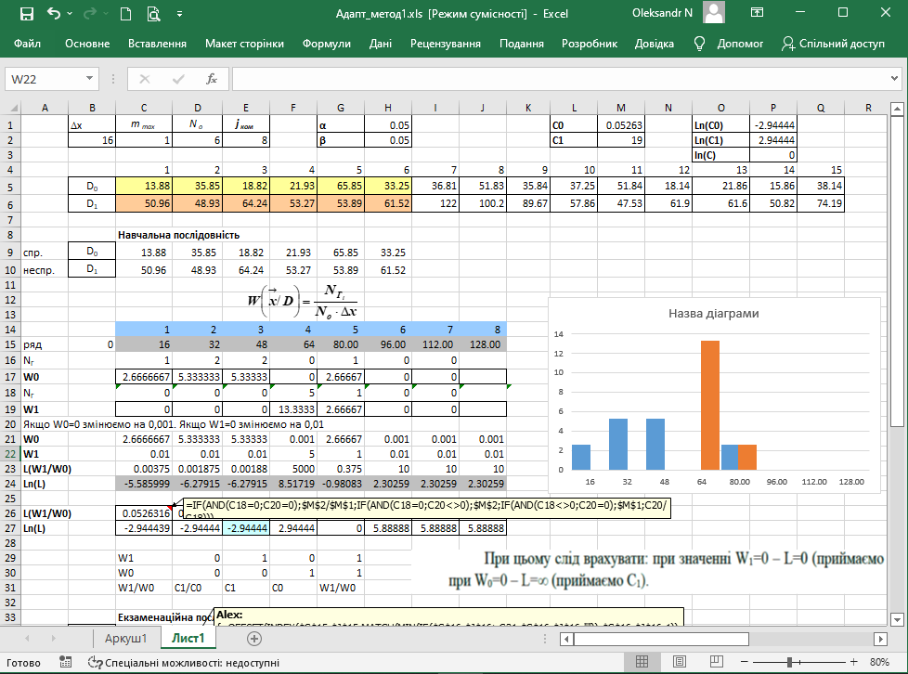

Вирішення задачі непараметричного синтезу методів прийняття рішення при віброакустичному діагностуванні (Модель: Долюк Володимир і Підберезний Віталій).

Керівник гуртка

доц. Надточій О. __________________________